Trabalho Prático 4 de PM
Pesquisa Eleitoral
Douglas Rodrigues de Almeida
douglasralmeida@live.com

1. Introdução
O objetivo do trabalho foi a criação de um programa com interface gráfica para simular uma pesquisa eleitoral com a função de receber os dados da pesquisa, armazená-las em um repositório e exibi-las posteriormente.
Foram implementadas duas classes, Questionário e Repositório, para armazenar os questionários da pesquisa eleitoral, três classes para representar as janelas da interface gráfica e duas classes extras, Renderizador que é responsável por renderizar o questionário em uma lista de exibição e Aplicacao que é responsável por iniciar a aplicação.

2. Implementação
Enumerações
Alguns dados do questionário são representados por um conjunto finito de elementos. Para implementá-los na aplicação, foi utilizado o tipo de dado enum do Java. São eles:
- Sexo: Utilizado para representar o sexo do eleitor.
  - Constantes: NENHUM, FEMININO; MASCULINO;
- Escolaridade: Utilizado para representar a escolaridade do eleitor.
  - Constantes: NENHUM; SUPERIOR; MEDIO; FUNDAMENTAL; NAOESCOLARIZADO;
- Idade: Utilizado para representar a idade do eleitor.
  - Constantes: NENHUM; MENOSDE20; ENTRE20E30; ENTRE30E40; ENTRE40E50; MAISDE50;
- Renda: Utilizado para representar a renda do eleitor.
  - Constantes: NENHUM; MENOSDE3SM; ENTRE3E5SM; ACIMADE5SM;
A constante NENHUM é utilizada para representar a ausência de opção escolhida durante o preenchimento do formulário.
Classes Questionario e Repositorio
A classe Questionario representa um questionário da pesquisa eleitoral onde estão armazenados os dados do eleitor e o nome do seu candidato. A classe possui os seguintes campos:
- ID: armazena o ID do questionário no respositório.
- candidato: armazena o nome do candidato do eleitor.
- sexo: armazena o sexo do eleitor.
- escolaridade: armazena a escolaridade do eleitor.
- idade: armazena a idade do eleitor.
- renda: armazena a renda do eleitor.
Funções da classe Questionario:
- getID: Retorna o ID do questionário.
- getCandidato: Retorna o nome do candidato escolhido pelo eleitor.
- getEscolaridade: Retorn a escolaridade do eleitor.
- getIdade: Retorna a idade do eleitor.
- getRenda: Retorna a renda do eleitor.
- getSexo: Retorna o sexo do eleitor.
- setCandidato: Grava o nome do candidato escolhido pelo eleitor no questionário. Gera uma exceção caso o nome seja uma cadeia de caracteres vazia.
- setEscolaridade: Grava a escolaridade do eleitor no questionário. Gera uma exceção caso a escolaridade não tenha sido escolhida.
- setIdade: Grava a idade do eleitor no questionário. Gera uma exceção caso a idade não tenha sido escolhida.
- setRenda: Grava a renda do eleitor no questionário. Gera uma exceção caso a renda não tenha sido escolhida.
- setSexo: Grava o sexo do eleitor no questionário. Gera uma exceção caso o swxinão tenha sido escolhida.
- toString: Retorna uma representação em cadeia de caracteres do questionário e de seus campos.
A classe Repositorio representa todos os questionários preenchidos. Ela herda a classe ArrayList que utiliza um vetor para representa uma lista de objetos.
A classe possui apenas um único campo, questionarios que representa todos os questionários preenchidos. Ela possui as seguintes funções:
- adicionarQuestionario: Adiciona um questionário no repositório.
- getQuestionario: Retorna um questionário do repositório conforme o índice informado.
- getSize: Retorna a quantidade de questionários cadastrados no repositório.
- removerQuestionario: Remove um questionário do repositório conforme o índice informado.
- toString: Retorna uma representação em cadeia de caracteres de todos os questionários do respositório e de seus campos.
Foi implementada uma classe chamada RenderizadorQuestionario, herdada da interface ListCellRenderer, para renderizar a exibição de um questionário numa lista de questionários. A renderização é controlada pela função getListCellRendererComponent.
Janelas da aplicação
A aplicação possui uma interface gráfica baseada em janelas que a permite ser operada através de teclado e mouse.
A janela principal é representada pela classe JanelaPrincipal, filha da classe JFrame. Ela possui três botões, um para criar um questionário, outro para exibir todos os questionários e um para encerrar a aplicação. Seu construtor exige a passagem do repositório da aplicação como um parâmetro.
A janela para criar um questionário é representada pela classe JanelaNovoQuestionario, filha da classe JDialog. A janela contem um campo de edição para informar o nome do candidato e botões de opção para escolher os dados do eleitor. No rodapé, há três botões: o primeiro salva o questionário no repositório, o segundo exibe os dados do questionário usando a função toString() da classe Questionario conforme a Figura 3 e o terceiro encerra a caixa de diálogo sem realizar nenhuma operação.
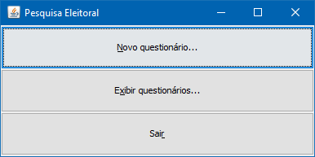Figura 1: Janela principal da aplicação
A classe possui tratamento para as exceções geradas no armazenamento dos dados na classe Questionario instanciada. Se os dados do questionário estiverem incompletos, será exibida uma mensagem de erro.
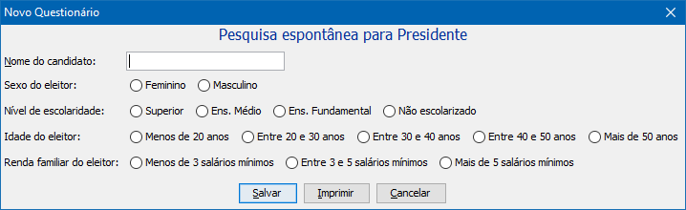Figura 2: Janela para criar um novo questionário
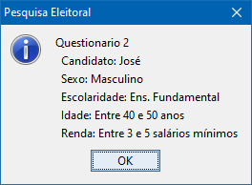Figura 3: Questionário exibido

A janela para exibir os questionários também é derivada da classe JDialog. Os questionários são exibidos em uma lista da classe JList que utiliza a classe RenderizadorQuestionario para renderizar cada questionário. Ao dar um clique duplo em um questionário da lista, ele é exibido usando o mesmo método da Figura 3.
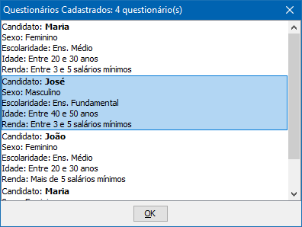Figura 4: Janela para exibir todos os questionários

3. Diagrama de Classes
